新课程标准数学必修3第一章课后习题解答
第一章 算法初步
1．1算法与程序框图
练习（P5） 1、算法步骤：第一步，给定一个正实数.
第二步，计算以为半径的圆的面积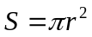.
第三步，得到圆的面积.
2、算法步骤：第一步，给定一个大于1的正整数.
第二步，令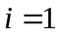.
第三步，用除，等到余数.
第四步，判断“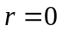”是否成立. 若是，则是的因数；否则，不是的因数.
第五步，使的值增加1，仍用表示.
第六步，判断“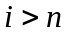”是否成立. 若是，则结束算法；否则，返回第三步.
练习（P19）
算法步骤：第一步，给定精确度，令.
第二步，取出的到小数点后第位的不足近似值，赋给；取出的到小数点后第位的过剩近似值，赋给.
第三步，计算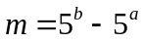.
第四步，若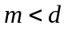，则得到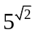的近似值为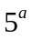；否则，将的值增加1，仍用表示.返回第二步.
第五步，输出.
程序框图： 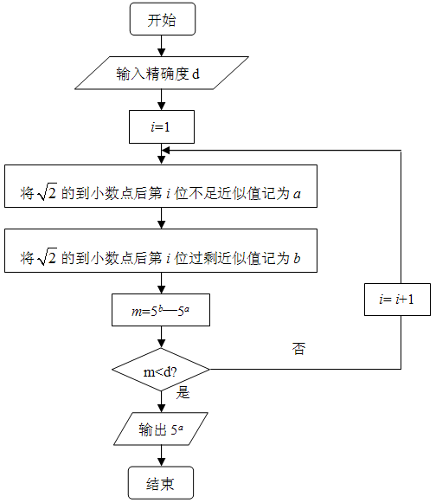
习题1.1 A组（P20）
1、下面是关于城市居民生活用水收费的问题.
为了加强居民的节水意识，某市制订了以下生活用水收费标准：每户每月用水未超过7 m³时，每立方米收费1.0元，并加收0.2元的城市污水处理费；超过7m³的部分，每立方收费1.5元，并加收0.4元的城市污水处理费.
设某户每月用水量为 m³，应交纳水费元，
那么与之间的函数关系为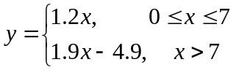
我们设计一个算法来求上述分段函数的值.
算法步骤：第一步：输入用户每月用水量.
第二步：判断输入的是否不超过7. 若是，则计算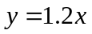；
若不是，则计算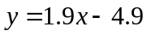.
第三步：输出用户应交纳的水费.
程序框图： 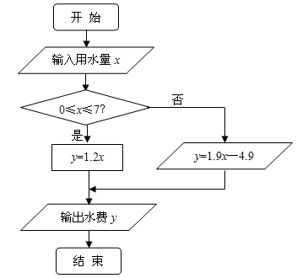
2、算法步骤：第一步，令i=1，S=0.
第二步：若i≤100成立，则执行第三步；否则输出S.
第三步：计算S=S+i².
第四步：i= i+1，返回第二步.
程序框图： 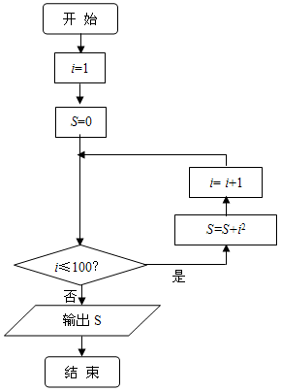
3、算法步骤：第一步，输入人数x，设收取的卫生费为m元.
第二步：判断x与3的大小. 若x>3，则费用为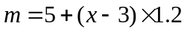；
若x≤3，则费用为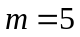.
第三步：输出.
程序框图： 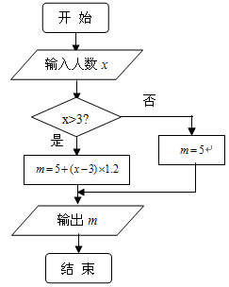
B组 1、算法步骤：第一步，输入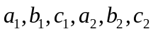..
第二步：计算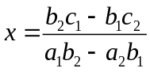.
第三步：计算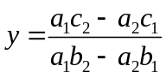.
第四步：输出.
程序框图： 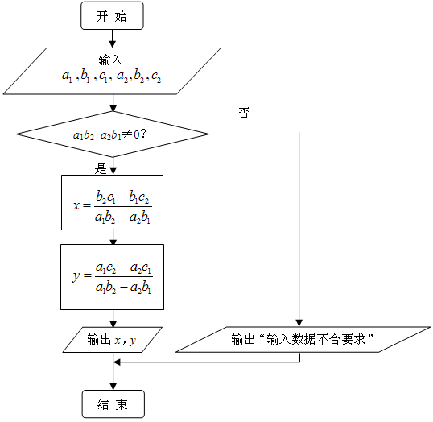
2、算法步骤：第一步，令n=1
第二步：输入一个成绩r，判断r与6.8的大小. 若r≥6.8，则执行下一步；
若r<6.8，则输出r，并执行下一步.
第三步：使n的值增加1，仍用n表示.
第四步：判断n与成绩个数9的大小. 若n≤9，则返回第二步；
若n>9，则结束算法.
程序框图： 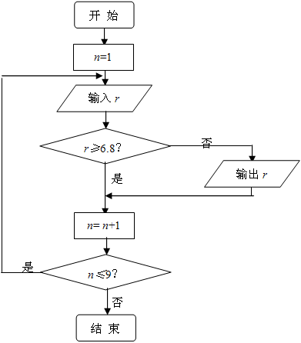
说明：本题在循环结构的循环体中包含了一个条件结构.
1．2基本算法语句
练习（P24）
1、程序： 2、程序：
INPUT “a，b=”；a，b
sum=a+b
diff=a－b
pro=a*b
quo=a/b
PRINT sum，diff，pro，quo
END
INPUT “F=”；F
C=(F－32)*5/9
PRINT “C=”；C
END

3、程序：
4、程序：
INPUT “a，b，c=”；a，b，c
p=(a+b+c)/2
s=SQR(p*(p－a) *(p－b) *(p－c))
PRINT “s=”；s
END
练习（P29）
1、程序：
INPUT “a，b，c=”；a，b，c
IF a+b>c AND a+c>b AND b+c>a THEN
PRINT “Yes.”
ELSE
PRINT “No.”
END IF
END
2、本程序的运行过程为：输入整数x. 若x是满足9<x<100的两位整数，则先取出x的十位，记作a，再取出x的个位，记作b，把a，b调换位置，分别作两位数的个位数与十位数，然后输出新的两位数. 如输入25，则输出52.
3、程序：
INPUT “Please input an integer：”；a
IF a MOD 2=0 THEN
PRINT “Even.”
ELSE
PRINT “Odd.”
END IF
END
4、程序：
INPUT “Please input a year：”；y
b=y MOD 4
c=y MOD 100
d=y MOD 400
IF b=0 AND c<>0 THEN
PRINT “Leap year.”
ELSE
IF d=0 THEN
PRINT “Leap year.”
ELSE
PRINT “Not leap year.”
END IF
END IF
END
练习（P32）
1、程序： 2、程序：
INPUT “n=”；n
i=2
DO
r=n MOD i
i=i+1
LOOP UNTIL i>n－1 OR r=0
IF r=0 THEN
PRINT “n is not a prime number.”
ELSE
PRINT “n is a prime number.”
END IF
END
INPUT “n=”；n
i=1
f=1
WHILE i<=n
f=f*i
i=i+1
WEND
PRINT f
END
习题1.2 A组（P33）
1、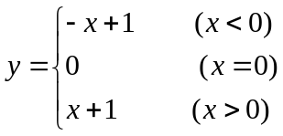
2、程序： 3、程序：
INPUT “n=”；n
i=1
sum=0
WHILE i<=n
sum=sum+(i+1)/i
i=i+1
WEND
PRINT“sum=”；sum
END
INPUT “a，b，h=”；a，b，h
p=a+b
S=p*h/2
PRINT “S=”；S
END

习题1.2 B组（P33）
1、程序： 2、程序：
INPUT “a，b，c=”；a，b，c
INPUT “r，s，t=”；r，s，t
d=a*s－r*b
IF d≠0 THEN
x=(s*c－b*t)/d
y=(a*t－r*c)/d
PRINT “x，y=”；x，y
ELSE
PRINT “Please input again.”
END IF
END
n=1
p=1000
WHILE n<=7
p=p*(1+0.5)
n=n+1
WEND
PRINT p
END
3、程序： 4、程序：
INPUT “x=”；x
IF x<1 THEN
y=x
ELSE
IF x<10 THEN
y=2*x－1
ELSE
y=3*x－11
END IF
END IF
PRINT “y=”；y
END
INPUT “a=”；a
INPUT “n=”；n
tn=0
sn=0
i=1
WHILE i<=n
tn=tn+a
sn=sn+tn
a=a*10
i=i+1
WEND
PRINT sn
END
1．3算法案例
练习（P45）
1、（1）45； （2）98； （3）24； （4）17.
2、2881.75.
3、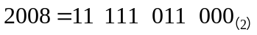，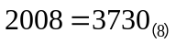
习题1.3 A组（P48）
1、（1）57； （2）55.
2、21324.
3、（1）104； （2）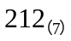 （3）1278； （4）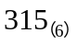.
4、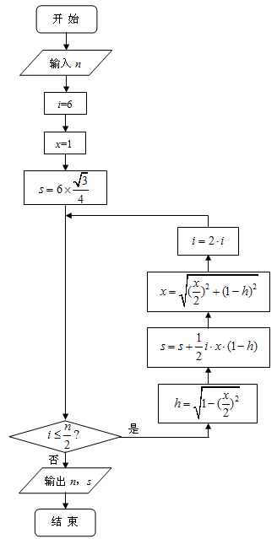
习题1.3 B组（P48）
1、算法步骤：第一步，令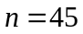，，，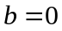，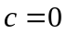.
第二步，输入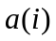.
第三步，判断是否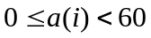. 若是，则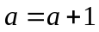，并执行第六步.
第四步，判断是否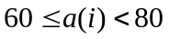. 若是，则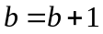，并执行第六步.
第五步，判断是否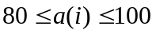. 若是，则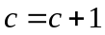，并执行第六步.
第六步，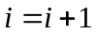. 判断是否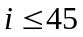. 若是，则返回第二步.
第七步，输出成绩分别在区间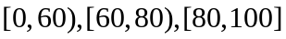的人数.
2、如“出入相补”——计算面积的方法，“垛积术”——高阶等差数列的求和方法，等等.
第二章 复习参考题A组（P50）
1、（1）程序框图： 程序：
INPUT “x=”；x
IF x<0 THEN
y=0
ELSE
IF x<1 THEN
y=1
ELSE
y=x
END IF
END IF
PRINT “y=”；y
END
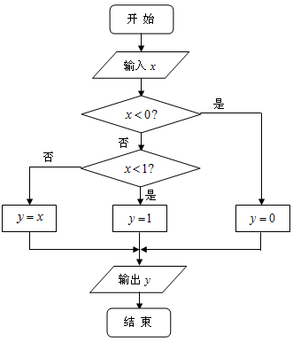
1、（2）程序框图： 程序：
INPUT “x=”；x
IF x<0 THEN
y=（x＋2）＾2
ELSE
IF x=0 THEN
y=4
ELSE
y=（x－2）＾2
END IF
END IF
PRINT “y=”；y
END
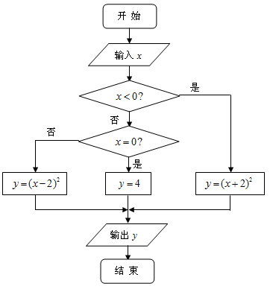
2、见习题1.2 B组第1题解答.

3、
INPUT “t=0”；t
IF t<0 THEN
PRINT “Please input again.”
ELSE
IF t>0 AND t<=180 THEN
y=0.2
ELSE
IF （t－180） MOD 60＝0 THEN
y=0.2＋0.1*（t-180）／60
ELSE
y=0.2＋0.1*（（t-180）＼60＋1）
END IF
END IF
PRINT “y=”；y
END IF
END

4、程序框图：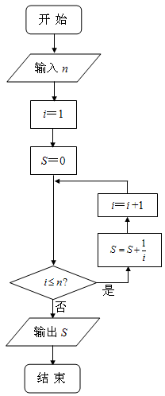 程序：
INPUT “n=”；n
i=1
S=0
WHILE i<=n
S=S+1／i
i=i+1
WEND
PRINT “S=”；S
END

5、 （1）向下的运动共经过约199.805 m
i=100
sum=0
k=1
WHILE k<=10
sum=sum+i
i=i／2
k=k+1
WEND
PRINT “（1）”；sum
PRINT “（2）”；i
PRINT “（3）”；2*sum－100
END
（2）第10次着地后反弹约0.098 m
（3）全程共经过约299.609 m

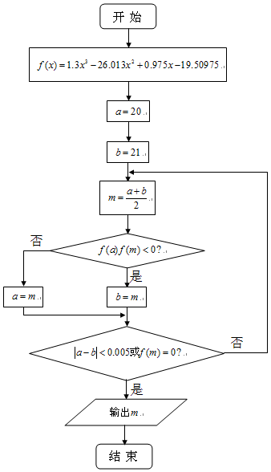

第二章 复习参考题B组（P35）
1、 2、
INPUT “n=”；n
IF n MOD 7=0 THEN
PRINT “Sunday”
END IF
IF n MOD 7=1 THEN
PRINT “Monday”
END IF
IF n MOD 7=2 THEN
PRINT “Tuesday”
END IF
IF n MOD 7=3 THEN
PRINT “Wednesday”
END IF
IF n MOD 7=4 THEN
PRINT “Thursday”
END IF
IF n MOD 7=5 THEN
PRINT “Friday”
END IF
IF n MOD 7=6 THEN
PRINT “Saturday”
END IF
END

3、算法步骤：第一步，输入一个正整数和它的位数.
第二步，判断是不是偶数，如果是偶数，令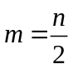;如果是奇数，令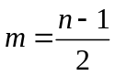.
第三步，令
第四步，判断的第位与第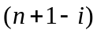位上的数字是否相等. 若是，则使的值增加1，仍用表示；否则，不是回文数，结束算法.
第五步，判断“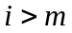”是否成立. 若是，则是回文数，结束算法；否则，返回第四步.

